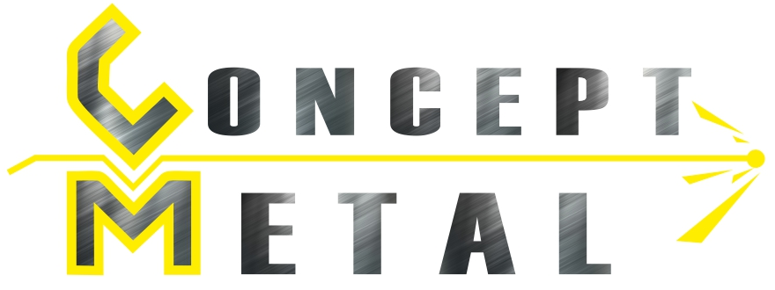

ZI Pyrène Aéropole
65290 LOUEY
Tél.:0562453622
Fax :0562453623
www.conceptmetal.fr

Siret :43776317000028
N° TVA :FR2343776317000028
NAF :3320A

